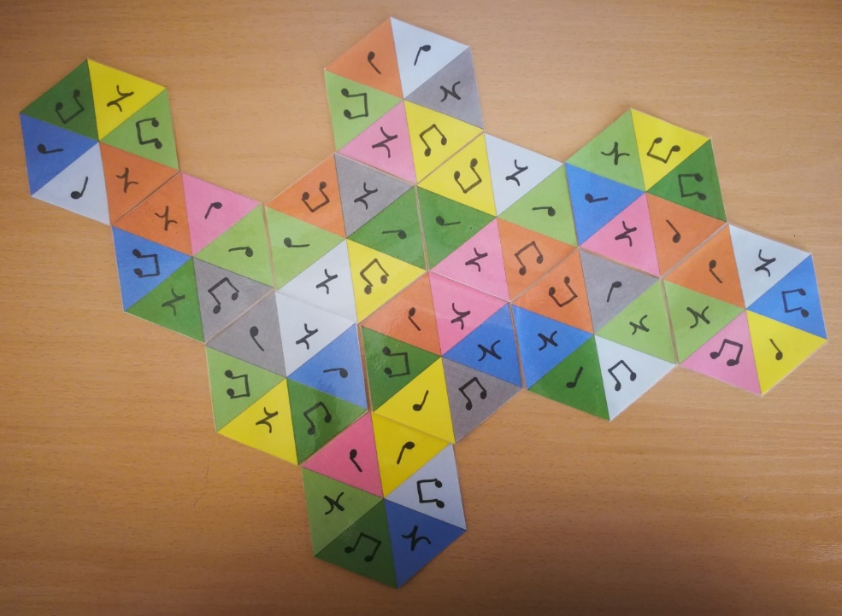

Forrás: Hexamánia (www.skillo.hu Letöltés: 2017.01.22.)

